**Занятие в творческом обЪединении «Чудеса из ваты»**

**Мастер-класс**

**«Игрушка на ёлку грибок»**

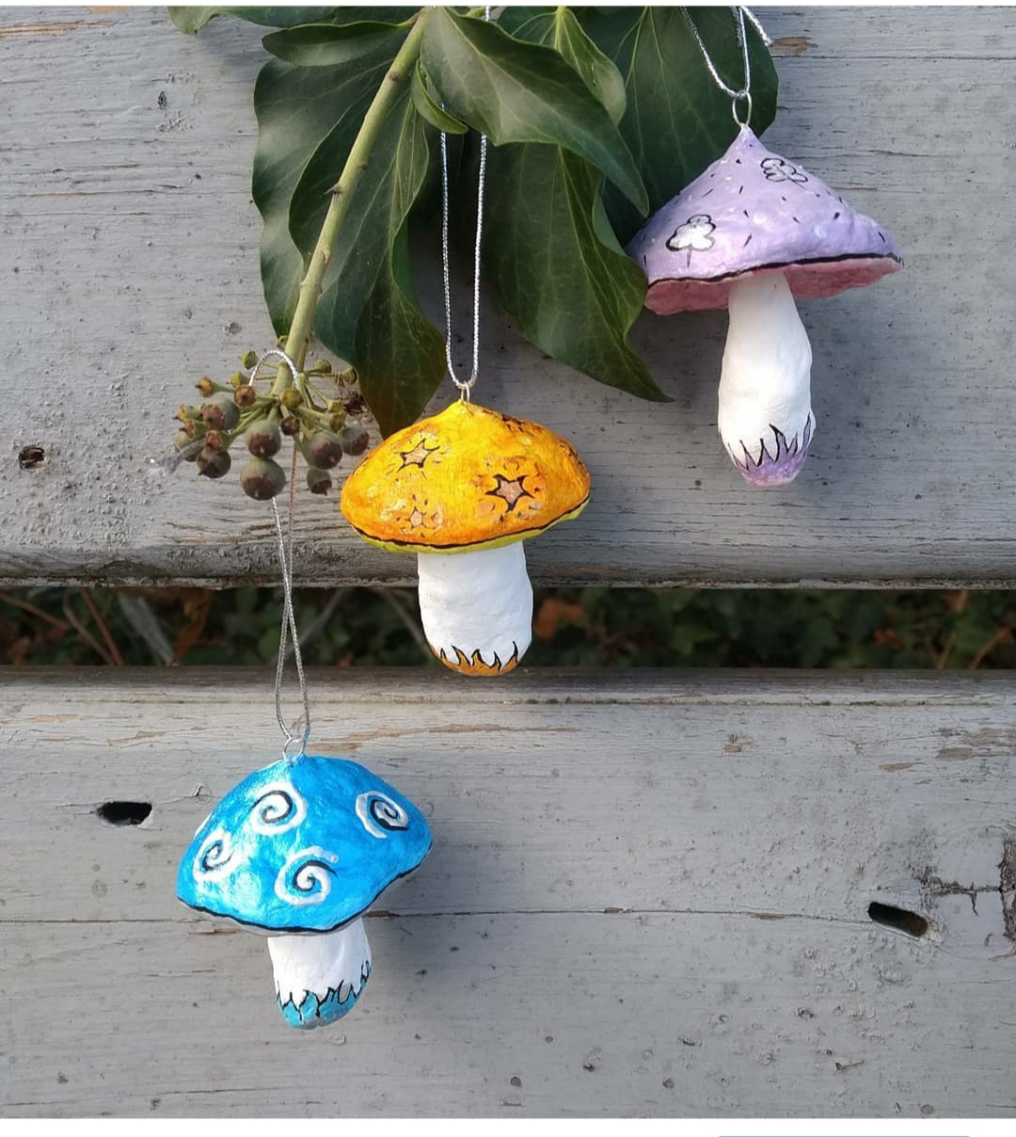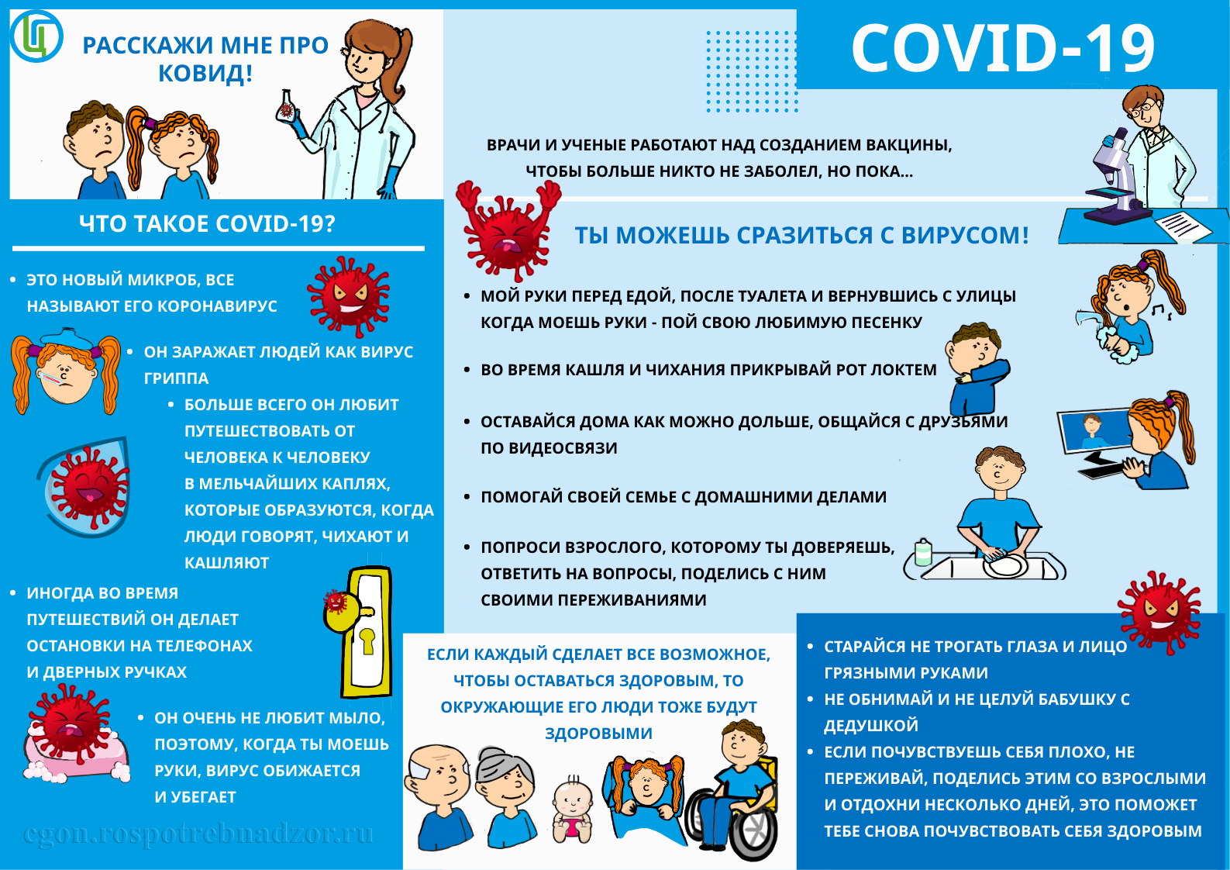

**Приступим к работе, вспомнив о правилах безопасности.**

─  ножницы передавать друг другу острым концом вниз,

─  при резании бумаги, ткани не направлять ножницы к себе или товарищу,

─  нельзя делать резких движений во время работы,

─  класть остриями от себя сомкнутыми,

─  нельзя работать ножницами с ослабленным шарнирным креплением,

─  нельзя работать неисправным и тупым инструментом, употреблять инструменты только по назначению,

─  во время работы надо быть внимательным, не разговаривать, не отвлекать посторонним делом,

─  нельзя носить в карманах инструменты (ножницы, шило, иглы и др. колющие и режущие инструменты Класть ножницы на стол (парту) так, чтобы они не свешивались за край стола.

**При работе с клеем, красками,**иными веществами запрещается:

─  осторожно пользоваться клеем,

─  пробовать их на вкус,

─  при работе с клеем пользоваться кисточкой, если это требуется. Нужно брать то количество клея, которое требуется для выполнения работы на данном этапе,

─  излишки клея убирай мягкой тряпочкой или салфеткой, осторожно прижимая её,

─  кисточку и руки после работы хорошо вымой с мылом.

**Правильная посадка во время работы.**

─  Ноги должны твердо опираться всей подошвой об пол, так как при другом положении ног нарушается кровообращение.

─  Свет должен падать слева или спереди.

─  Нельзя опираться грудью на стол.

─  Руки должны быть согнуты в локтях и отставать от корпуса более чем на 10 см.

─  Расстояние от глаз до изделия или детали должно быть 30-40 см.

─  В процессе работы следует периодически менять положение корпуса (из слегка согнутого к выпрямленному и обратно).

**Во время работы с проволокой** необходимо помнить, что:

- проволока, это металл, хотя и мягкий;

- во время работы концы проволоки направляются вниз, чтобы не уколоть соседа;

- нельзя наклоняться низко в момент обрезания концов проволоки, концы проволоки придерживаются;

- нельзя брать проволоку в рот;

- прочность проволоки зависит от ее толщины, поэтому при натяжении это необходимо учитывать и «чувствовать» этот материал.

**После окончания работы убери за собой рабочее место, вымой с мылом инструменты и руки.**

Нам понадобятся:

* - вата,
* - клей ПВА,
* - газета,
* - пищевая фольга,
* - нитки,
* - акриловые краски,
* - вода,
* - кисти,
* - заварка,
* - шпагат,
* - супер клей.

Из старых газет формируем шляпку и ножку гриба.

Посмотри, как это сделать: <https://yandex.ru/video/preview/?text=Грибок%20ватное%20папье%20маше%20фольга&path=wizard&parent-reqid=1610877525699291-1675008698639704287800110-production-app-host-man-web-yp-103&wiz_type=v4thumbs&filmId=7102121540903329427>

<https://yandex.ru/turbo/sdelaysam-svoimirukami.ru/s/4761-grib-na-elku-iz-vaty.html>

<https://yandex.ru/video/preview/?text=Грибок+ватное+папье+маше+фольга&path=wizard&parent-reqid=1610877525699291-1675008698639704287800110-production-app-host-man-web-yp-103&wiz_type=v4thumbs&filmId=15899353401303872547&url=http%3A%2F%2Fwww.youtube.com%2Fwatch%3Fv%3D01B9qOMPiaM>

Соединяем их между собой при помощи фольги, придавая грибочку нужную форму.

Берем вату, отрываем от нее тонкие полоски и начинаем оборачивать фигурку. Каждый слой ваты перетягиваем ниткой, стараясь как можно плотнее делать слои. Так наносим слой за слоем до тех пор, пока будущий гриб не приобретет правильные пропорции.

Чтобы скрыть нити и окончательно выровнять форму, используем клей. ПВА разводим водой в пропорции 1:1 и такими же тонкими полосками ваты обклеиваем наш гриб. Наращиваем ватную массу до тех пор, пока не закроем все нити.

Теперь фигурку нужно просушить. После высыхания можно покрыть ещё одним слоем ваты и снова высушить.

Пришло время ватную игрушку раскрасить. Можно работать и с акварелью, но лучше использовать акриловые краски. Чтобы гриб смотрелся более натурально, акрил нужно развести с клеем ПВА. Краска станет более прозрачной, как акварель, но при этом за счет клея даст дополнительную плотность вате. Шляпку красим в коричневый цвет, а ножку совсем чуть-чуть тонируем. Снова отправляем изделие на просушку минут на тридцать. Когда гриб высохнет, опускаем ножку в клей и обмакиваем ее в заварке.

Наша елочная игрушка из ваты практически готова. Чтобы повесить ее на елочку. Нужно к шляпке приделать петельку. Делаем из шпагата петлю и при помощи суперклея приклеиваем ее.